  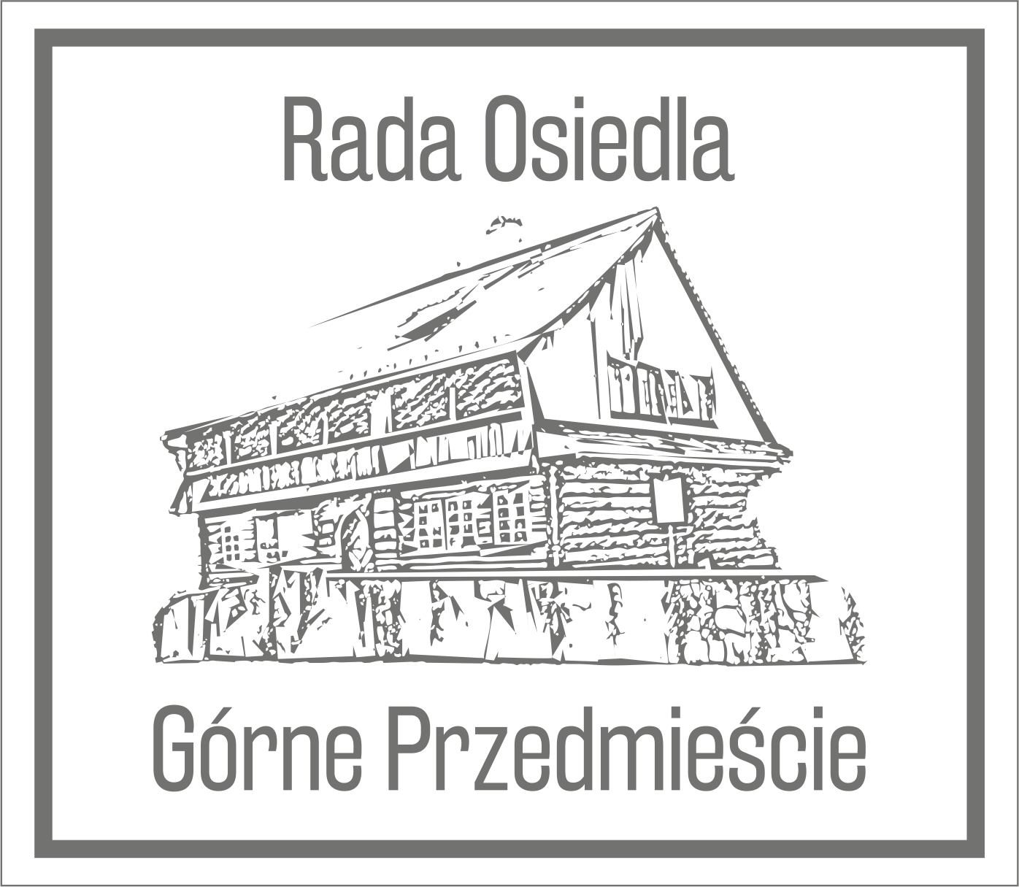 |  |  | Karta zgłoszeniowa  KONKURS FOTOGRAFICZNY 2026
DANE OSOBOWE
Nazwisko
Imię
Data urodzenia
e-mail
Numer telefonu
ZGŁOSZONE PRACE
 | Nazwa pliku | Tytuł zdjęcia |  |  | Data wykonania zdjęcia | TEMATYKA:  A – Architektura – świadectwo przeszłości  B – srebrny wiek- portret- nasi drodzy seniorzy w fotografii  C – kultura i sztuka na terenie dzielnicy- osiedla Górne Przedmieście w Bielsku-Białej
1
2
3
4
5

………………………………………………………..
podpis uczestnika i/lub opiekuna prawnego
(w przypadku osób niepełnoletnich)
Wyrażam zgodę na przetwarzanie moich (mojego dziecka) danych osobowych zawartych w karcie zgłoszenia przez Miejski Dom Kultury w Bielsku-Białej, ul. 1 Maja 12 w celu uczestnictwa w konkursie fotograficznym. Podaję dane osobowe dobrowolnie i oświadczam, że są one zgodne z prawdą i mam świadomość, że brak zgody w zakresie określonym w Regulaminie konkursu uniemożliwi mi w nim udział. Zgoda może zostać cofnięta w dowolnym momencie. Szczegóły zawarto w klauzuli informacyjnej w Regulaminie konkursu.

☐ TAK ☐ NIE

Potwierdzam zapoznanie się z Regulaminem konkursu i w pełni akceptuje jego zapisy. Informujemy, że Organizator zastrzega sobie prawo do bezpłatnej publikacji prac na stronie internetowej Miejskiego Domu Kultury w Bielsku-Białej, w materiałach towarzyszących wystawie pokonkursowej, lokalnych mediach oraz mediach społecznościowych Organizatora.

